Annie Advisor

Palveluohjauksen tarvekartoitus ja toiminnallisuusvedokset

# 

## 

# Johdanto

Kuntaliiton ja Annie Advisorin Nuoret opintopolulle -hankkeessa pureudutaan toisen asteen opintojen keskeyttämiseen, joka on merkittävä ongelma niin nuorten, oppilaitosten kuin laajemmin yhteiskunnan kannalta. Nuoren kannalta opintojen keskeyttäminen on syrjäytymiskehityksen riskitekijä, ja yhdestä syrjäytyneestä aiheutuva kansantulon menetys on noin miljoona euroa.

Yksi ratkaisun keskeisistä osa-alueista on älykäs palveluohjaus, jota tässä raportissa käsitellään. Menetelmänä on yhteiskehitys palveluntarjoajan ja oppilaitoksen kesken. Yhteiskehittämisellä (eng. ​*co-creation*)*​* tarkoitetaan kehitysmallia, jossa ratkaisun käyttäjä osallistuu palveluiden suunnitteluun, toteutukseen ja arviointiin. Sitä hyödynnetään yhä enemmän kunnissa julkisten palveluiden luomiseen ja suunnitteluun. Yhteiskehityksellä varmistetaan kehitettävän ratkaisun hyödyllisyys ja käytettävyys yhdessä kuntien ja oppilaitosten kanssa.

Seuraavassa luvussa esitellään työssä käytetyt menetelmät. Sen jälkeen esitellään tulokset kolmessa osassa: *käyttäjäroolit*, *kipupisteet* ja *toiminnallisuusvedokset.*

# 

# Menetelmät

## Haastattelut

Teemahaastatteluissa (Taulukko 1) eri ammattiryhmien kanssa käsiteltiin eri heidän työnkuvaansa suhteessa tuen tarpeen havaitsemiseen, tuen piiriin ohjaamiseen, tuen tarjoamiseen ja seurantaan.

##### TAULUKKO 1. TEEMAHAASTATTELUT

| **Päiväys** | **Ammattiryhmä** | **Haastateltavia** |
| --- | --- | --- |
| 11.3.2021 | Opinto-ohjaaja | 2 |
| 16.3.2021 | Erityisopetuksen vastuuopettaja | 2 |
| 17.3.2021 | Psykologi ja kuraattori | 2 |
| 17.3.2021 | Terveydenhoitaja | 2 |
| 17.3.2021 | Vastuuopettaja | 1 |
| 22.3.2021 | Psykiatrinen sairaanhoitaja | 1 |
| 26.3.2021 | Vastuuopettaja | 2 |

## Moniammatilliset työpajat

Moniammatillisissa työpajoissa validoitiin haastattelukierroksen havainnot ja pureuduttiin tunnistettuihin ongelmakohtiin palvelumuotoilun keinoin. Osallistujat kehittivät ratkaisuaihioita, jotka priorisoitiin yhdessä työpajan osallistujien kesken.

##### TAULUKKO 2. MONIAMMATILLISET TYÖPAJAT

| **Päiväys** | **Ammattiryhmät** |
| --- | --- |
| 26.4.2021 | Psykologi, Erityisopetuksen vastuuopettaja, Terveydenhoitaja, Vastuuopettaja, Kuraattori |
| 27.4.2021 | Opinto-ohjaaja, Terveydenhoitaja, Psykiatrinen sairaanhoitaja, Vastuuopettaja |

## Kyselylomake

Kyselylomakkeella kerättiin tietoa opiskelun tuen kokonaisuuteen liittyvien kehittämiskohteiden prioriteeteistä. Kyselyyn vastasi yhdeksän opiskelun tuen ammattilaista.

## Käyttäjäroolien mallintaminen

Haastattelu- ja työpaja-aineiston pohjalta mallinnettiin palveluohjaukseen ja laajemmin koko ratkaisuun liittyvät käyttäjäroolit. Käyttäjäroolit ohjaavat ratkaisun suunnittelua ja vaikuttavat siihen, miltä ratkaisu konkreettisesti näyttää eri roolien näkökulmasta.

## Kehittämiskohteiden analyysi

Haastattelu- ja työpaja-aineiston pohjalta analysoitiin, mitkä ovat nykyisin käytössä olevissa prosesseissa ja toimintatavoissa sellaisia tunnnistettuja kehittämiskohteita, jotka toimivat lähtökohtana ratkaisun suunnittelulle..

# 

# Käyttäjäroolit

Osana tarvekartoitusta tunnistettiin useita ammattinimikkeitä ja rooleja. Opiskelijan tuen palveluiden kirjo on laaja, ja vaihtelee koulutuksen järjestäjien ja oppilaitosten välillä. Myös organisatoriset järjestelyt vaihtelevat - muun muassa opiskeluhuollon henkilöstö voi tapauksesta riippuen olla samaa tai eri organisaatiota opetushenkilöstöön nähden.

Käyttäjäroolien muodostamisen haasteena on sopivan abstraktiotason löytäminen. Eri ammattiryhmillä (esim. terveydenhoitaja, psykologi, kuraattori, erityisopettaja, opinto-ohjaaja) on kullakin oma ammatti-identiteettinsä, ja useassa tapauksessa opiskelijoiden tukeminen on omaan ammatti-identiteettiin liittyvä erikoistumisala (esim. “*Olen ammatiltani psykologi, tällä hetkellä työskentelen koulupsykologina*”). Toisaalta palveluohjauksen näkökulmasta prosessin pitäisi olla yhdenmukainen erilaisista ammatillisista taustoista riippumatta.

Lopputuloksena päädyttiin määrittelemään neljä erilaista palveluohjauksen käyttäjäroolia: *Vastuuopettaja*, *Tuen tarjoaja*, *Koordinaattori* ja *Johtaja*, jotka esitellään seuraavaksi.

### Vastuuopettaja

Jokaiselle opiskelijalle on oppilaitoksessa nimetty oma *vastuuopettaja*, joka on opiskelijan lähin tukihenkilö. Vastuuopettaja perehdyttää opiskelukäytäntöihin ja ohjaa ammattiin opiskelussa yhdessä muiden opettajien kanssa.

Palveluohjauksen näkökulmasta vastuuopettaja on kiinnostunut erityisesti oman ryhmänsä palvelupoluista. Hän vastaa itse monista opiskelukäytäntöihin liittyvistä, aiheista.

### Tuen tarjoaja

*Tuen tarjoajalla* tarkoitetaan eri alojen ammattilaisia, joiden tehtäviin kuuluu erilaisten ammattiryhmäkohtaisten tukimuotojen tarjoaminen opiskelijoille.

Palveluohjauksen näkökulmasta tuen tarjoajat saavat käsiteltäväkseen opiskelijoiden tukipyyntöjä ja kuittaavat kun ovat ottaneet ne käsittelyyn.

### Koordinaattori

Palveluohjauksen käytännön järjestämisen kannalta on olennaista, että jokaiseen toimintayksikköön on nimetty palveluohjauksesta vastaava koordinaattori. Koordinaattori vastaa, että ohjaukset eri henkilöille tai ammattiryhmille ovat ajan tasalla ja tekee tarvittavat muutokset henkilöstömuutosten yhteydessä sekä reagoi poikkeustilanteissa (esim. sairastapaukset).

### Johtaja

Johtaja-käyttäjäroolilla tarkoitetaan laajasti johtajia sekä esihenkilöitä, jotka vastaavat oppilaitosten opiskelun tuen palveluista ja/tai organisaation kehittämisestä. Heille ratkaisu tarjoaa tietopohjaa oppilaitoksen opiskelijoiden tuen tarpeista sekä tukiresurssien riittävyydestä ja kohdentumisesta.

# 

# Kehittämiskohteet

Nykyisten prosessien tunnistettuja kehittämiskohteita analysoitiin haastattelu- ja työpaja-aineiston sekä kyselylomakkeen perusteella. Haastattelujen perusteella tunnistettiin seuraavat kehittämiskohteet:

* Selkeys yksittäisen opiskelijan tuen tarpeesta ja tuesta
* Selvyyden ja luottamuksen tunne opiskelun tuen palvelukokonaisuudesta ja rooleista
* Opiskelun tuen prosessien byrokratian helpottaminen
* Asioiden etenemisen ja onnistumisen tunteen lisääminen
* Läheisempi yhteistyö eri ammattiryhmien välillä
* Uusia keinoja psykososiaalisen tuen tarjoamiseen

Kyselylomakkeella opetushenkilöstöä ja oppilashuoltohenkilöstöä pyydettiin priorisoimaan näitä kehittämiskohteita.

### 

**KUVA 1. OPISKELUN TUEN KEHITTÄMISPRIORITEETIT OPETUSHENKILÖSTÖN NÄKÖKULMASTA**

Opetushenkilöstön näkökulmasta (Kuva 1) opiskeluen tuen prosessien byrokratian helpottaminen nähtiin tärkeimmäksi kehittämiskohteeksi, ja opettajat olivat aiheesat myös varsin yksimielisiä. Toiseksi tärkeimmäksi nähtiin selkeys yksittäisen opiskelijan tuen tarpeesta ja tuesta, mutta tässä oli enemmän hajontaa. Muut kehittämiskohteet olivat tärkeydeltään keskimäärin samalla tasolla, mutta asioiden etenemisen ja onnistumisen tunteen lisäämisestä oli suurin yksimielisyys.

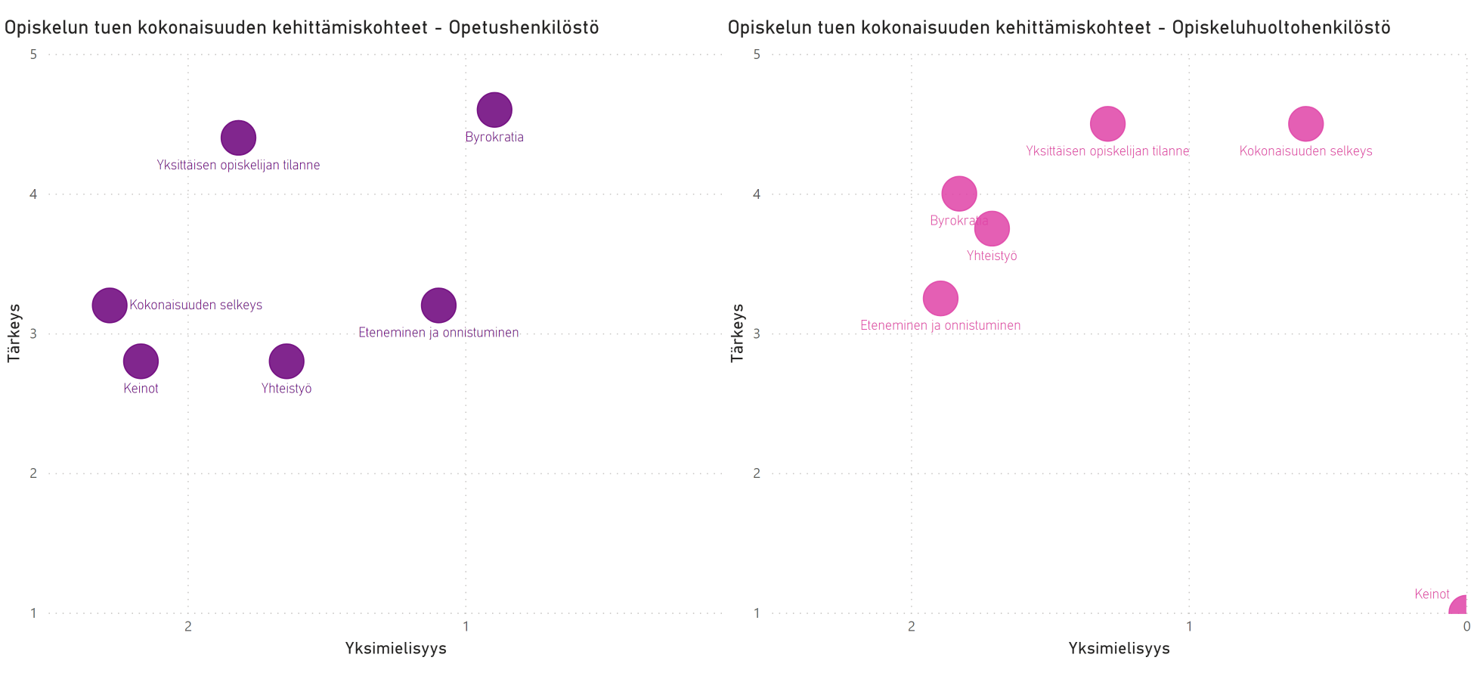**KUVA 2. OPISKELUN TUEN KEHITTÄMISPRIORITEETIT OPISKELUHUOLLON NÄKÖKULMASTA**

Opiskeluhuollon näkökulmasta (Kuva 2) tärkeimmiksi kehittämiskohteiksi nähtiin selvyyden ja luottamuksen tunne opiskelun tuen palvelukokonaisuudesta ja rooleista sekä selkeys yksittäisen opiskelijan tuen tarpeesta ja tuesta. Näistä kokonaisuuden selkeydestä oltiin yksimielisempiä. Seuraavina tärkeysjärjestyksessä tulivat byrokratian helpottaminen, yhteistyön kehittäminen ja etenemisen ja onnistumisen tunteen lisääminen. Näissä hajonta henkilöiden välillä oli suurinta. Opiskeluhuollon näkökulmasta vallitsi yksimielisyys, että uudet keinot psykososiaalisen tuen tarjoamiseen eivät ole tärkeä kehittämiskohde.

# 

# Toiminnallisuusvedokset

## Viestipolkueditori

*Viestipolkueditorissa* palveluohjauksen koordinaattori voi muodostaa erilaisia viestipolkua, jotka ovat ikään kuin käsikirjoitettuja keskusteluja opiskelijoiden kanssa. Viestipoluissa opiskelijalle annetaan erilaisia vastausvaihtoehtoja, joiden perusteella edetään seuraavaan viestiin. Kukin viestipolun haara etenee joko tuen tarpeen tunnistamiseen tai päätelmään, että tukea ei tarvita. Toiminnallisuusvedos viestipolkueditorista on esitelty kuvassa 3.

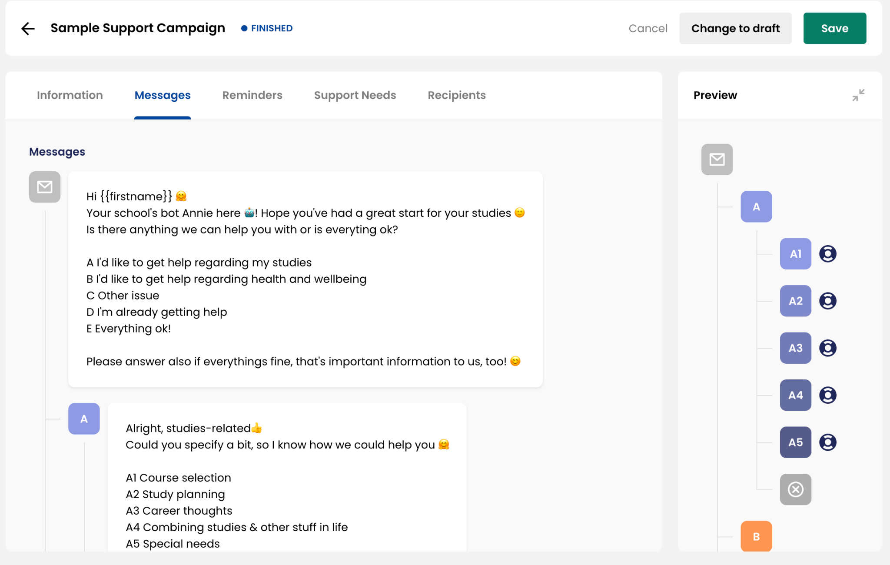

**KUVA 3. VIESTIPOLKUEDITORI**

## 

## Tuen tarpeiden kohdentaminen

Viestipolut päätyvät tuen tarpeiden tunnistamiseen aiheen tasolla. Palveluohjauksen kannalta seuraava vaihe on ohjata erilaiset tuen tarpeen aiheet eri ammattilaisille. Haasteena on ohjauksen ajallinen ja organisatorinen kompleksisuus - saman aiheen tulee eri organisaation osissa ja eri ajan hetkinä ohjautua eri ammattilaisille. Toiminnallisuusvedos tuen tarpeiden kohdentamisesta on esitelty kuvassa 4.

### 

**KUVA 2. TUEN TARPEIDEN KOHDENTAMINEN**

## 

## Kohderyhmän poimiminen

Osana tarvekartoitusta havaittiin, että yleisluontoisen tuen tarpeiden kartoituksen lisäksi on tarpeita tarkemmin rajattuun tuen tarpeen tunnistamiseen, joka koskee vain tiettyä kohderyhmää. Esimerkkeinä ovat tuen tarjoaminen opiskelijoille, jotka ovat juuri aloittaneet työssäoppimisjakson tai opiskelijoille, joille on kertynyt paljon poissaoloja. Tällöin myös viestipolku räätälöidään kyseistä konteksia varten. Toiminnallisuusvedos kohderyhmän poimimisesta on esitetty kuvassa 5.

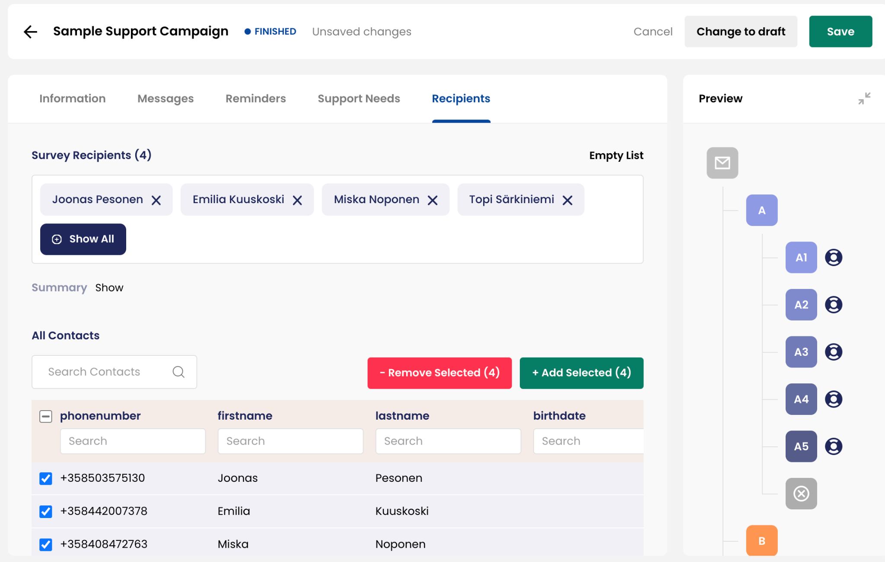

**KUVA 3. KOHDERYHMÄN POIMIMINEN**